
Instituto Profesional DuocUC
Sede Puente Alto

Guía Clases PLSQL- 4

La cadena de venta de comida rápida “PIZZA FLASH” ha experimentado un aumento explosivo en sus ventas. Por esta razón, se ha visto en la necesidad de informatizar muchos de sus procesos y de esta manera competir de mejor manera en el mercado, la empresa requiere que Ud. logre dar solución a diferentes requerimientos de información necesaria para su buena gestión. Para ello, primero ejecute scripts entregado a Ud. el que creará e insertará datos en las tablas del Modelo como se muestra en el ejemplo:

TABLA TIPO_EMPLEADO
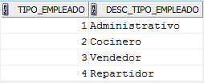

TABLA EMPLEADO
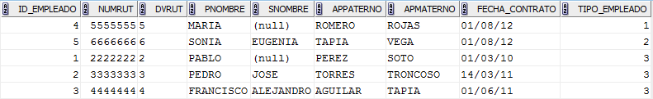

TABLA VENTAS
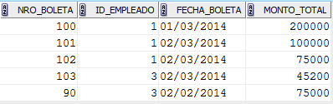

TABLA COMISION_VENTAS
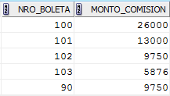

1- El departamento de Finanzas desea conocer cuál es la realidad de la empresa en relación a las ventas que hasta la fecha se llevan generados. Para ello, se desea que Ud. a través de un bloque PL/SQL genere un informe que muestre el monto mínimo, monto máximo, monto total de las ventas, venta promedio y entre cuántas ventas se efectuaron estos cálculos. El informe además debe mostrar la fecha en que se ejecutó el bloque. La información se debe mostrar en el formato del ejemplo:

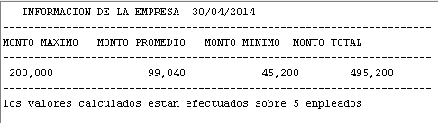

2.- La Gerencia desea mejorar el funcionamiento de algunos de sus empleados. Por esta razón, se efectuará una redistribución del personal entre las funciones que posee más y menos empleados. Como parte de su trabajo, se le ha solicitado a Ud. construir un Bloque PL/SQL que muestre esta información de acuerdo al formato que se muestra en el ejemplo. Considerar el tipo de función que retorne la consulta:

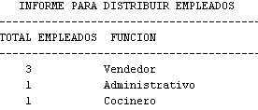

3.- La Gerencia desea premiar al empleados que lleva más tiempo en la empresa pagándole un bono extra que corresponderá al porcentaje de las ventas, según los años que lleva trabajando, por ejemplo si el empleado lleva 4 años o más trabajando, el bono corresponderá al 38% de la suma total de ventas, si lleva más de 3 años y menos que 4 corresponderá al 30%, si lleva menos de 3 corresponderá al 20% etc. Para ello, desarrolle un bloque PL/SQL que dé solución a este requerimiento y que muestre el nombre, apellido, puesto que desempeña, total de años que lleva trabajando y valor del bono que le corresponde al empleado que cumple con esta condición según el formato que se muestra en el ejemplo, dejar los años con dos decimales redondeado:

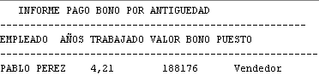

4-Se desea saber en qué categoría será calificado la comisión de venta de los empleados. Para ello cree un bloque PL/SQL que muestre la identificación del empleado sus apellidos, junto con su cargo seguido del mensaje que corresponda según el monto comisión que posee:
- Si su comisión es > 19000 el mensaje debe ser ‘Es una Excelente Comisión’.
- Si su comisión está entre los 19000 y los 9000 entonces el mensaje debe ser ‘Es una Comisión Normal’.
- Si su comisión es menor a 9000 el mensaje debe ser ‘La Comisión es Baja”.
El ejecutar el bloque, se debería visualizar lo solicitado en el formato que se muestra

5.-El departamento de informática ha de crear las cuentas de usuario de los empleados, para esto se ha establecido que dichas cuentas se generarán utilizando la inicial de los nombres junto con el apellido de los empleados, junto al mes de ingreso. Al seleccionar la información se debe visualizar en el formato que se muestra.

